MODUL 2: SWITCHING CONCEPTS
Ingress - tahap dimana paket data memasuki switch atau router dari sumber eksternal, seperti komputer atau perangkat lain di jaringan. Saat paket data tiba di port switch, perangkat akan memeriksa header paket, termasuk alamat tujuan (misalnya, alamat MAC atau alamat IP). Pada tahap ini, switch memutuskan jalur mana yang akan diambil paket data berdasarkan informasi tersebut.
Egress - Egress adalah tahap dimana paket data meninggalkan switch atau router untuk mencapai tujuannya. Setelah diproses di dalam switch, paket data diarahkan ke port keluar yang sesuai dengan alamat tujuan. Pada tahap ini, switch juga dapat melakukan manipulasi tambahan pada paket data,
Switch LAN mempertahankan tabel switching untuk mengalihkan lalu lintas berdasarkan port masuk dan alamat MAC tujuan. Ini memungkinkan switch untuk secara efisien meneruskan lalu lintas tanpa harus memproses seluruh jaringan. Dengan satu tabel switching master, setiap alamat MAC dihubungkan secara langsung dengan port, memastikan bahwa frame Ethernet dengan alamat tujuan tertentu selalu keluar dari port keluar yang sama, independen dari port masuknya. Catatan: Sebuah frame Ethernet tidak akan pernah diteruskan ke port yang sama dengan tempat frame tersebut diterima.
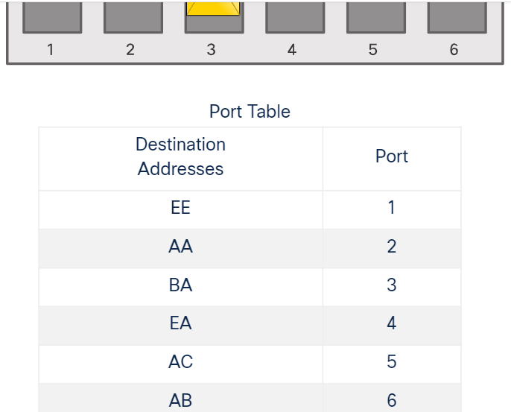
THE SWITCH LEARN AND FORWARD METHOD
Proses dua langkah berikut dilakukan pada setiap frame Ethernet yang memasuki switch.
Langkah 1: Pelajari - Memeriksa Sumber Alamat MAC
Setiap frame yang masuk ke switch diperiksa untuk mengetahui informasi baru yang perlu dipelajari. Hal ini dilakukan dengan cara sebagai berikut:
1. Jika alamat MAC sumber frame tidak ada dalam tabel alamat MAC, maka alamat MAC tersebut bersama dengan nomor port masuk ditambahkan ke dalam tabel.
2. Jika alamat MAC sumber sudah ada dalam tabel, switch akan memperbarui pengaturan waktu penyegaran untuk entri tersebut. Secara default, switch akan menyimpan entri dalam tabel selama lima menit. Jika alamat MAC sumber ada dalam tabel tetapi pada port yang berbeda, switch akan memperlakukannya sebagai entri baru dengan nomor port yang lebih baru.
3. Jika alamat MAC tujuan adalah alamat unicast, switch akan mencocokkan alamat MAC tujuan frame dengan entri dalam tabel alamat MAC-nya.
4. Jika alamat MAC tujuan ditemukan dalam tabel, frame akan diteruskan keluar dari port yang ditentukan untuk alamat MAC tersebut.
5. Jika alamat MAC tujuan tidak ada dalam tabel, switch akan meneruskan frame keluar dari semua port kecuali port masuk. Hal ini disebut sebagai unicast yang tidak diketahui. Jika alamat MAC tujuan adalah siaran atau multicast, frame akan disebarkan ke semua port kecuali port masuk.
CHAT GPT:
Untuk memahami prinsip, cara membangun tabel MAC (Media Access Control), dan bagaimana segmentasi dihubungkan, perlu diperhatikan beberapa konsep dasar dalam jaringan komputer:
1. Prinsip MAC (Media Access Control):
- MAC adalah alamat unik yang diberikan kepada setiap perangkat dalam jaringan komputer yang menggunakan protokol data link layer.
- Prinsip MAC adalah memberikan identifikasi unik kepada setiap perangkat di dalam jaringan sehingga mereka dapat berkomunikasi secara efisien.
- MAC beroperasi pada lapisan data link layer (layer 2) dalam model referensi OSI (Open Systems Interconnection).
2. Cara Membangun Tabel MAC:
- Tabel MAC, juga dikenal sebagai tabel alamat MAC, dibangun secara otomatis oleh perangkat jaringan yang berfungsi sebagai switch atau bridge.
- Ketika sebuah frame data dikirimkan oleh perangkat, perangkat switch atau bridge akan mempelajari alamat MAC dari frame tersebut dan menyimpannya dalam tabel MAC-nya.
- Tabel MAC digunakan untuk memetakan alamat MAC ke port fisik pada switch atau bridge, sehingga perangkat tahu ke mana harus mengirimkan frame data berdasarkan alamat MAC tujuan.

CARA HUBUNG VLAN DGN VLAN ((jumlah vlannya port yg digunakan cuma 1 dan diganti jadi sub interface sehingga jumlah sub interface berhubungan dgn jumlah vlan)
Untuk menghubungkan VLAN dengan VLAN menggunakan hanya satu port, Anda dapat menggunakan konsep subinterface pada router atau switch layer 3 yang mendukung trunking dan subinterface. Subinterface memungkinkan satu port fisik untuk digunakan sebagai jalur untuk multiple VLAN.
Berikut langkah-langkah umumnya:
1. Konfigurasi Port Trunking**: Konfigurasikan port yang akan digunakan sebagai trunking port. Trunking adalah mekanisme yang memungkinkan satu koneksi fisik mengirimkan lalu lintas dari beberapa VLAN. Di Cisco, ini sering dilakukan dengan menggunakan IEEE 802.1Q sebagai protokol trunking.
2. **Buat Subinterface untuk Setiap VLAN**: Setelah port diatur sebagai trunking, Anda dapat membuat subinterface untuk setiap VLAN yang ingin Anda hubungkan. Setiap subinterface akan dikonfigurasi dengan alamat IP dan VLAN ID yang sesuai.
3. **Hubungkan Subinterface dengan VLAN**: Setiap subinterface akan berhubungan langsung dengan satu VLAN. Ketika lalu lintas tiba di subinterface, router atau switch layer 3 akan memprosesnya sesuai dengan konfigurasi yang sesuai untuk VLAN yang bersangkutan.
Contoh konfigurasi pada router Cisco:

interface GigabitEthernet0/1
no ip address
duplex auto
speed auto
!
interface GigabitEthernet0/1.10
encapsulation dot1Q 10
ip address 192.168.10.1 255.255.255.0
!
interface GigabitEthernet0/1.20
encapsulation dot1Q 20
ip address 192.168.20.1 255.255.255.0

Pada contoh di atas, `GigabitEthernet0/1` diatur sebagai port trunking. `GigabitEthernet0/1.10` dan `GigabitEthernet0/1.20` adalah subinterface yang terhubung dengan VLAN 10 dan VLAN 20 masing-masing. Dengan cara ini, satu port fisik dapat digunakan untuk menghubungkan multiple VLAN.
SWITCHING FORWADING METHOD
Switch membuat keputusan penerusan Layer 2 dengan sangat cepat. Hal ini disebabkan oleh perangkat lunak pada sirkuit terintegrasi khusus aplikasi (ASIC). ASIC mengurangi waktu penanganan frame dalam perangkat dan memungkinkan perangkat mengelola peningkatan jumlah frame tanpa menurunkan kinerja.
Sakelar lapisan 2 menggunakan salah satu dari dua metode untuk switch frames:
Store-and-foward - Metode ini membuat keputusan penerusan pada sebuah frame setelah menerima seluruh frame dan memeriksa kesalahan pada frame menggunakan mekanisme pemeriksaan kesalahan matematis yang dikenal sebagai cyclic redundancy check (CRC). Peralihan store-and-forward adalah metode peralihan LAN utama Cisco. (Ada frame masuk diterima dulu satu frame lalu di enkaptulasi asal dan tujuannya)
Cut-trough switching - Metode ini memulai proses penerusan setelah alamat MAC tujuan dari frame masuk dan port keluar telah ditentukan.

MODUL 5: SPANNING TREE PROTOCOL
Fungsi: mengantisipasi loop yang terjadi di layer 2, salah satu jalur harus dimatikan untuk mencegah loop
Konsep: apabila dalam perjalanan frame dari satu tempat ke tempat yg lain yg lebih dari 1 frame maka salah satu jalur harus di blok untuk mencegah loop
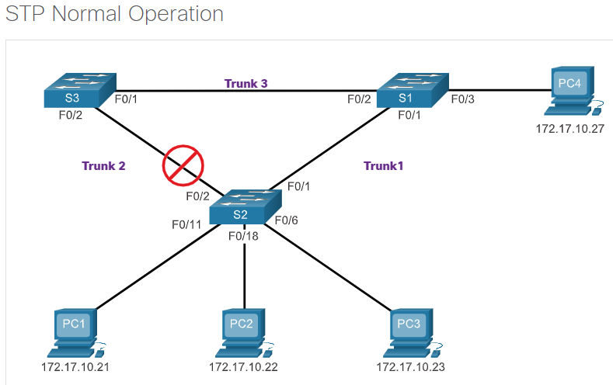
- Root Bridge
Proses pemilihan jembatan akar melibatkan semua switch dalam domain siaran. Setelah booting, setiap switch mengirimkan frame BPDU setiap dua detik yang berisi BID switch pengirim dan BID root bridge. Root bridge adalah switch dengan BID terendah. Awalnya, setiap switch mengumumkan dirinya sebagai root bridge dengan BID sendiri sebagai ID Root. Namun, melalui pertukaran BPDU, switch belajar switch mana yang memiliki BID terendah dan akhirnya menyetujui satu root bridge.
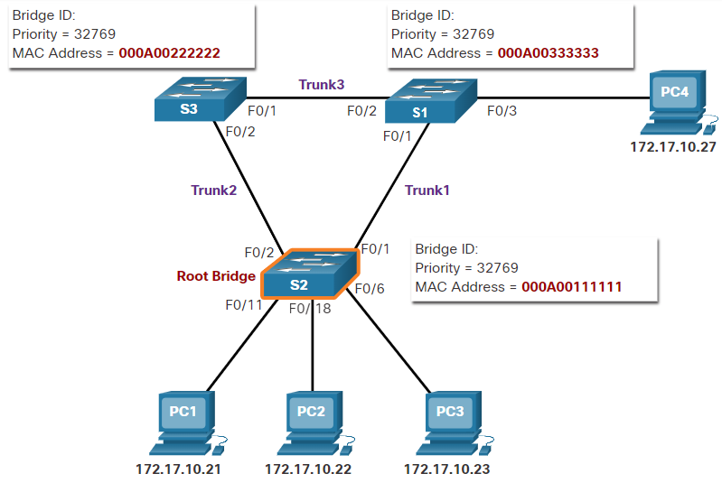
- Root Port
Setelah menetapkan root bridge, algoritma STA digunakan untuk memilih port root pada setiap switch non-root. Port root adalah yang terdekat dengan root bridge dalam hal biaya keseluruhan jalur terbaik ke root bridge. Jalur dengan biaya terendah dipilih, dan jalur redundan lainnya diblokir. Pada contoh ini, F0/1 menjadi port root pada S2 karena memiliki biaya jalur akar internal terendah (19) dibanding jalur lainnya (38).
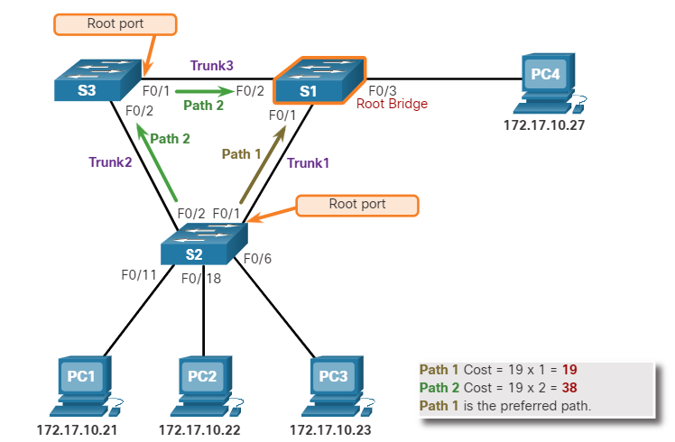
- Designated Port
Setiap segmen antara dua switch akan memiliki satu port yang ditunjuk. Port yang ditunjuk pada segmen (dengan dua switch) yang memiliki biaya jalur akar internal TERENDAH ke jembatan akar. Dengan kata lain, port yang ditunjuk mempunyai jalur terbaik untuk menerima lalu lintas menuju ke jembatan akar. Apa yang bukan merupakan port root atau port yang ditunjuk menjadi port alternatif atau diblokir. Hasil akhirnya adalah satu jalur dari setiap saklar ke jembatan akar.
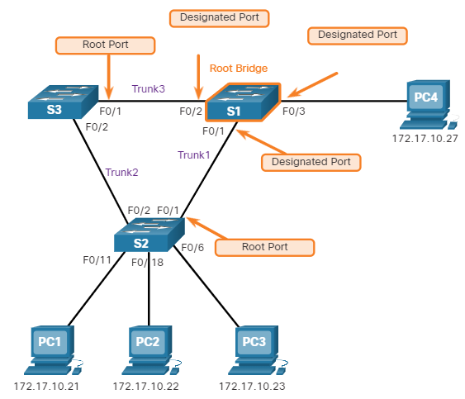
- Alternate Port
Jika suatu port bukan merupakan port root atau port yang ditunjuk, maka port tersebut menjadi port alternatif (atau cadangan). Port alternatif dan port cadangan berada dalam status membuang atau memblokir untuk mencegah loop. Pada gambar, STA telah mengkonfigurasi port F0/2 pada S3 dalam peran alternatif. Port F0/2 pada S3 berada dalam status pemblokiran dan tidak akan meneruskan frame Ethernet. Semua port antar-switch lainnya berada dalam status penerusan. Ini adalah bagian pencegahan loop dari STP.
OPERATIONAL DETAIL OF EACH PORT STATE
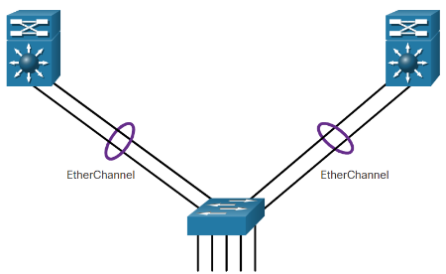
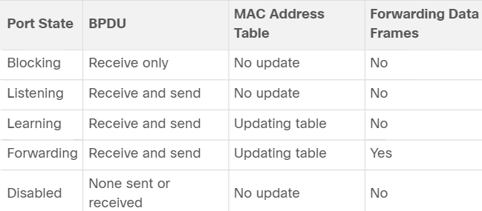
MODULE 6: ETHERCHANNEL OPERATION
- Menjumlahkan bandwidth pada jalur yg tersambung
- Maksimum 8 port/link yang bisa dihubungkan jadi 2
- Gabisa campur fa dengan gi jadi 1giga, kalo fa ya fa kalo gi ya gi
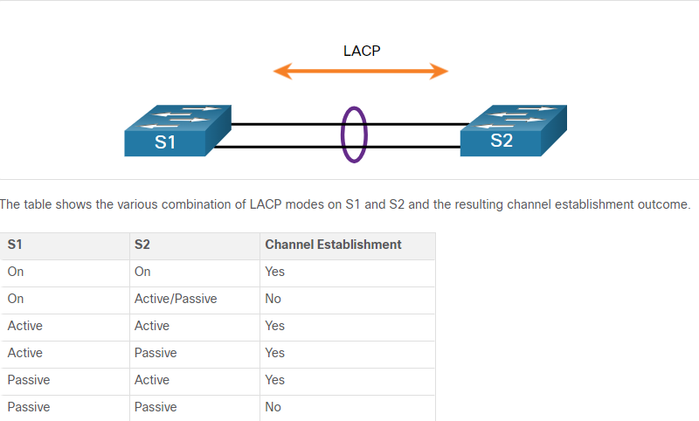
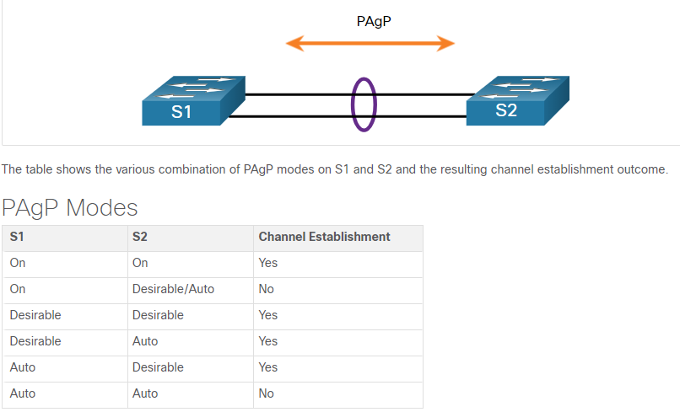
- Untuk switch maksimal 6 etherchannel

MODULE 7: DCHv4 CONCEPTS
Dynamic Host Configuration Protocol version 4 (DHCPv4) adalah protokol jaringan yang digunakan untuk secara otomatis menetapkan alamat IP dan konfigurasi jaringan lainnya kepada perangkat dalam jaringan komputer. DHCPv4 bekerja dengan cara mengizinkan server DHCP untuk mengalokasikan alamat IP secara dinamis kepada perangkat yang terhubung ke jaringan, sehingga menghindari konfigurasi manual yang memakan waktu.
Berikut adalah beberapa komponen utama dalam DHCPv4:
Server DHCP: Server ini bertugas mengelola penyediaan alamat IP dan konfigurasi jaringan lainnya kepada klien DHCP. Server DHCP dapat dikonfigurasi dengan rentang a
lamat IP yang tersedia, durasi sewa alamat (lease time), dan opsi konfigurasi lainnya.
Klien DHCP: Perangkat atau komputer yang meminta layanan alamat IP dari server DHCP disebut klien DHCP. Klien DHCP akan mengirimkan permintaan ke server DHCP untuk mendapatkan alamat IP dan konfigurasi jaringan lainnya.
Cisco IOS DHCPv4 Server:
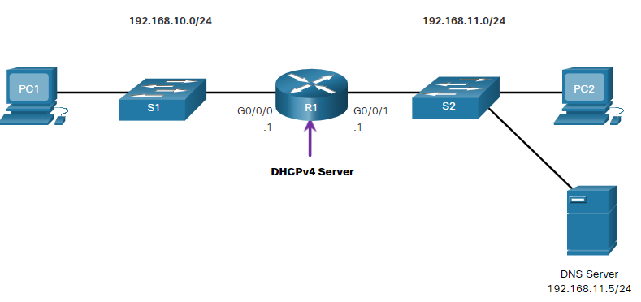
enable
configure terminal
# Konfigurasi Rentang Alamat IP
ip dhcp pool NAMA_POOL
network 192.168.1.0 255.255.255.0
default-router 192.168.1.1
dns-server 8.8.8.8
lease 1
# Aktifkan Server DHCP di Interface
interface FastEthernet0/1
ip address 192.168.1.1 255.255.255.0
ip helper-address 192.168.1.1
end
copy running-config startup-config
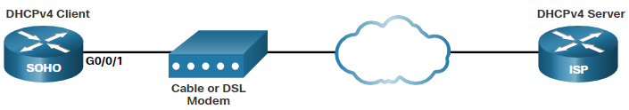
Cisco Router as a DHCPv4 Client
SOHO(config)# interface G0/0/1
SOHO(config-if)# ip address dhcp
SOHO(config-if)# no shutdown
Sep 12 10:01:25.773: %DHCP-6-
ADDRESS_ASSIGN: Interface
GigabitEthernet0/0/1 assigned DHCP
address 209.165.201.12, mask
255.255.255.224, hostname SOHO
SOHO# show ip interface g0/0/1
GigabitEthernet0/0/1 is up, line
protocol is up
Internet address is
209.165.201.12/27
Broadcast address is 255.255.255.255
Address determined by DHCP (output omitted)

Switch# conf t
Switch(config)# hostname SWITCH
SWITCH(config)# vlan 10
SWITCH(config-vlan)# name VLAN10
SWITCH(config-vlan)# exit
SWITCH(config)# vlan 20
SWITCH(config-vlan)# name VLAN20
SWITCH(config-vlan)# exit
SWITCH(config)# vlan 30
SWITCH(config-vlan)# name VLAN30
SWITCH(config-vlan)# exit
SWITCH# conf t
SWITCH(config)# interface fastethernet 0/1
SWITCH(config-if)# switchport mode access
SWITCH(config-if)# switchport access vlan 10
SWITCH(config-if)# exit
SWITCH(config)# interface fastethernet 0/2
SWITCH(config-if)# switchport mode access
SWITCH(config-if)# switchport access vlan 10
SWITCH(config-if)# exit
SWITCH(config)# end

SWITCH# conf t
SWITCH(config)# interface fastethernet 0/3
SWITCH(config-if)# switchport mode access
SWITCH(config-if)# switchport access vlan 20
SWITCH(config-if)# exit
SWITCH(config)# interface fastethernet 0/4
SWITCH(config-if)# switchport mode access
SWITCH(config-if)# switchport access vlan 20
SWITCH(config-if)# exit
SWITCH(config)# end

SWITCH# conf t
SWITCH(config)# interface fastethernet 0/5
SWITCH(config-if)# switchport mode access
SWITCH(config-if)# switchport access vlan 30
SWITCH(config-if)# exit
SWITCH(config)# interface fastethernet 0/6
SWITCH(config-if)# switchport mode access
SWITCH(config-if)# switchport access vlan 30
SWITCH(config-if)# exit
SWITCH(config)# end
SWITCH#conf t
Enter configuration commands, one per line. End with CNTL/Z.
SWITCH(config)#interface vlan 10
SWITCH(config-if)#
%LINK-5-CHANGED: Interface Vlan10, changed state to up
%LINEPROTO-5-UPDOWN: Line protocol on Interface Vlan10, changed state to up
SWITCH(config-if)#ip address 192.168.10.100 255.255.255.0
SWITCH(config-if)#no shutdown
SWITCH(config-if)#exit
SWITCH(config)#
SWITCH(config)#interface vlan 20
SWITCH(config-if)#
%LINK-5-CHANGED: Interface Vlan20, changed state to up
%LINEPROTO-5-UPDOWN: Line protocol on Interface Vlan20, changed state to up
SWITCH(config-if)#ip address 192.168.20.100 255.255.255.0
SWITCH(config-if)#no shutdown
SWITCH(config-if)#exit
SWITCH(config)#
SWITCH(config)#interface vlan 30
SWITCH(config-if)#
%LINK-5-CHANGED: Interface Vlan30, changed state to up
%LINEPROTO-5-UPDOWN: Line protocol on Interface Vlan30, changed state to up
SWITCH(config-if)#ip address 192.168.30.100 255.255.255.0
SWITCH(config-if)#no shutdown
SWITCH(config-if)#end
SWITCH#
SWITCH#show vlan
SWITCH#show vlan brief
SWITCH#show running-config
SWITCH#show ip interface brief

